Månedsplan for Blå gruppe

Oppsummering av DESEMBER:
GODT NYTT ÅR!! Håper alle har hatt fine juledager og fin feiring av året som er gått. Tenk at vi allerede er i 2024. Året der gjengen vår fyller 5-, og 4 år. Vi gleder oss til å finne på masse gøy i året som kommer.

For en fin desember måned vi har hatt. Startet tidlig med juleverksted på tvers av gruppene, der barna fikk være med på baking, julegave verksted og julekos ute, med bål i gruva. Utegruppen fikk til og med besøk av selveste Sørmarksnissen.
I samlingen så har vi blitt kjent med de to musene Magnuso og Erlando i kalenderboken, mens vi har telt dager ned til jul. Hver dag har vi trukket kalender, der hvert enkelt av barna har fått trekke en julepynt til juletreet og fått med pepperkakemannen sin hjem.
Vi har hatt også laget og pakket inn hemmelige gaver i hemmelige poser. Ungene har vært veldig engasjert og bestemte på hvem som skulle få hva. Julemusikken har runget i gangene og vi klarte å skape førjulsmagi!

Vi har hatt nissefest i barnehagen, felles sammen med grått bygg. Der vi fikk se skuespill fra boken «Hysj». Vi var i kirken på julegudstjeneste og på busstur til konserthuset i byen på julekonsert med SSO.

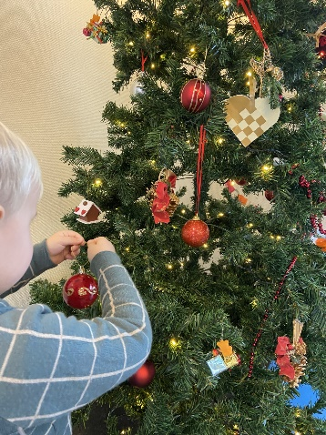

DESEMBER
Månedens sosiale mål: vi sier godmorgen når vi kommer til barnehagen.
Månedens fagområdet: NATUR, MILJØ OG TEKNOLOGI
Månedens sone: DRAMAROM

Plan for JANUAR
Januar og februar blir prosjekt måned på svart bygg. Vi skal starte opp med prosjekt VERDENSROMMET. Der vi skal lære om planetene i solsystemet. Vi skal undre oss over jordkloden, hvor bor vi? Hvorfor blir det natt/dag? Hvor store er stjernene? Osv. Hvordan ser månen ut og hvor varm kan solen bli? Barnas nysgjerrighet og medvirkning styrer prosjektet vårt. Vi ønsker å skape en arena for utforskning , fordypning og forståelse

Vi håper på å få dra på besøk til Madla bibliotek for å finne inspirasjon i bøkene, kanskje vi kan låne med oss noen bøker tilbake til barnehagen dom vi kan fordype oss i. Vi skal bake måne-rundstykker og sol-boller.
Vi skal ha fellesprosjekter der vi låger jordkloden, solen og månen av ballong, avis, lim og maling.

Hver fredag skal vi være forskere og ha nye eksperiment/forsøk med de fire elementene ild, luft, jord og vann. Vi må ikke glemme at vi fortsatt har vinter, hvis vi er så heldige å få snø eller frostnetter så lager vi is-, og snøkunst.

Bok:
Lille frosk i verdensrommet
Andre bøker som omhandler tema

Sanger:
Planetene i solsystemet vårt
Fire elementer
På månen bor en liten mann
Soltrall

(Se nå snør det!, Det snør, det snør tiddelibom)

Viktige datoer:
2.1.2024- Planleggingsdag- barnehagen STENGT
03.01- Hipp hurra for Marianne som er 4 år

05.01- Hipp hurra for Johannes som er 4 år
10.01- Hipp hurra for Ine som er 4 år

Informasjon
Vi er i gang med Vigilo. Vi bruker appen til innsjekk/utsjekk, men tar også i mot meldinger (husk ikke sensitiv informasjon)
Nummeret til Blå gruppe 906 23 841: Fint om dere kan sende en melding dersom barnet ditt ikke kommer en dag, blir hentet av andre, eller av en eller annen grunn kommer senere på dagen
Vi ansatte på Blå gruppe ønsker et godt samarbeid gjennom god og åpen dialog. Det er lav terskel for å ta kontakt med oss. Dagene våre kan være ganske hektiske og fartsfylte, vi har mulighet for å slå av en kort prat både morgen og ettermiddag, men ta gjerne kontakt pr mail, eller telefon, så kan vi avtale en samtale.

Ansatte på Blå avdeling er:
Mari Forgaard: Pedagogisk leder 100%. Mail: mari.forgaard@stavanger.kommune.no
Berit Vestøl Skaldehaug: Barn og ungdomsarbeider 100%
Mette Ree: Assistent 100%
Bente Tjora Lindberg: Barnepleier 40%
Silje Hansen: utfører

